Проект «Павловопосадский платок»

Пояснительная записка
Русская культура не мыслится без народных художественных промыслов – декоративно-прикладное искусство, передаваемое из поколения в поколение, несет историческую информацию о быте, обычаях, традициях русского народа. И не только! Продукция русских народных ремесел – это настоящие произведения искусства, представляющие эстетическую и культурологическую ценность.
Павловопосадские платки и шали, филимоновская игрушка, хохломская роспись, гжель, дымковская игрушка, вологодские кружева и другие промыслы нравятся детям. Они с удовольствием берутся за роспись, лепку, плетение, вышивку. Творческая работа в традиционных народных техниках учит быть терпеливыми – чтобы создать самостоятельное изделие, нужен кропотливый труд. Знакомство с народными ремеслами дает представление о разных материалах и тканях, способах их обработки, художественных приемах украшения предметов быта, интерьера, одежды, игрушек.
Дошкольники чаще познают народное творчество через стилизованные поделки. Однако такая деятельность не уменьшает эстетического воздействия на ребенка. Народные промыслы позволяют ребенку выразить собственное отношение к игрушке, тарелочке, матрешке, платку или другому предмету, которое создается своими руками. Развитие мелкой моторики, цветовосприятия, воображения, навыков работы с инструментами – народные промыслы дают широкий простор для развития и воспитания.

Актуальность проекта
Проблема развития детского творчества в настоящее время является одной из наиболее актуальных как в теоретическом, так и в практическом отношениях: ведь речь идет о важнейшем условии формирования индивидуального своеобразия личности уже на первых этапах её становления. О роли и значении народного декоративного искусства в воспитании детей писали многие ученые (А.В.Бакушинская, П.П.Блонский, Т.С.Шацкий, Н.П.Сакулина, Ю.В.Максимов, Р.Н.Смирнова и другие). Они отмечали, что искусство пробуждает первые яркие, образные представления о Родине, её культуре, способствует воспитанию чувства прекрасного, развивает творческие способности детей.
Воспитание гражданина и патриота, знающего и любящего свою Родину, – задача особенно актуальная сегодня не может быть успешно решена без глубокого познания духовного богатства своего народа, освоения народной культуры.
Народное искусство поднимает темы большого гражданского содержания, оказывает глубокое идейное влияние на детей. Оно помогает ребятам взглянуть на привычные вещи и явления по-новому, увидеть красоту окружающего мира. Педагогу предопределена высокая миссия – нести в мир детства все нравственные ценности, помочь ребёнку открыть этот мир во всем богатстве и многообразии декоративно-прикладного искусства. А значит любое занятие, встреча с предметами народного промысла, творческое дело, беседа – подчинены единственной цели: всесторонне развивать личность ребёнка, ведь все дети должны жить в мире красоты, игры, сказки, музыки, фантазии и творчества.

Стихотворение « Посадские платки»
Разноцветные платки,
Набивные шали
Скольких женщин на Руси
В праздник украшали.

Научились мастера
Павлова посада
Рисовать узор из трав
Леса, луга, сада.

Длинных нитей переплёт
В узелки вязали -
Бахромою из кистей
Кромку украшали.

А как девицы пойдут –
Расцветает улица,
Лишь плечами поведут –
Хочется зажмуриться.

Разбегаются глаза
От такого дива,
Засмущается душа –
Чей платок красивей.

Скольких женщин на Руси
В праздник украшали
Разноцветные платки,
Набивные шали!.

Цель проекта:
Способствовать развитию познавательного интереса у старших дошкольников к истории и современности Павловопосадского платочного производства, к народному промыслу Подмосковья - Павловопосадской шали; реализация творческой изобразительной деятельности дошкольников, развитие интереса к русской народной культуре, посредством приобщения детей к народному творчеству.

Задачи:
- ознакомление с историей и технологией развития производства Павловопосадских платков и их художественными особенностями как декоративно-прикладного искусства.
- познакомить с разнообразным назначением платка.
- расширять представление о том, из каких материалов изготавливают, сколько людей, трудятся над рождением изделия
- овладение необходимыми умениями и навыками исполнения орнамента Павловопосадских платков и традиционной «розочки». проявлять творчество, придумывая различные композиции.
- Видеть красоту созданного рисунка, радоваться полученному результату, работая коллективно
- воспитание художественного вкуса и эстетической культуры.
- Формировать интерес к искусству оформления Павлопосадских шалей и расширять представления детей о городе Павловский Посад, о труде работников платочной фабрики.
- Воспитывать любовь и уважение к народным промыслам

Описание проекта:
1. По типу: практико-ориентированный, творческий проект.
2. По времени: краткосрочный (с 27.03.2014 г. по 30.04.2014 г.),
3. По составу участников: групповой (педагоги, дети, родители)
4. Срок реализации проекта: 27.03.2014г. по 30.04.2014г.

Содержание деятельности
- беседы о мастерах Павлопосада.
- рассматривание Павловопосадских платков, обратить внимание на использование мастерами различных узоров (от ромашки и василька, до турецких огурцов и различных завитков)
- посещение выставки-ярмарки Павловопосадских изделий
- прорисовывание элементов Павловопосадских узоров
- рассматривание картин и иллюстраций с изображением женщин в платках и шалях (картины русских художников)
- заучивание стихов о мастерах и изделиях Павловопосада
- Подготовка лоскута ткани (дети делают бахрому у лоскута ткани)

Использованный материал:
1. В. Н. Аршинова http://festival.1september.ru/articles/613971/

2. А. М. Маринина http://festival.1september.ru/articles/504965/

3. Русские платки http://vse-plaki.ru/

4. Павловопосадские платки http://spbart.clan.su/Less8.htm

История Павловопосадского платка.
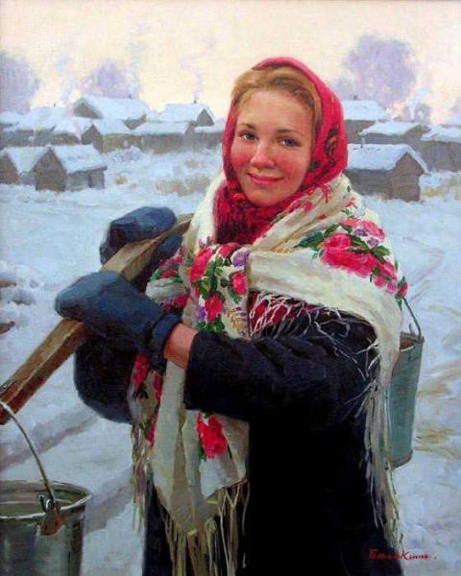

История павловопосадского платка начинается с конца 17 века, и именно благодаря российским мастерам, этот головной убор стал известен во всем мире и давно уже стал визитной карточкой России. Но, в отличие от русской матрешки, павловопосадские платки кроме эстетической ценности обладают также широчайшим практическим применением.
Впервые о Павлово-Посадской фабрике по изготовлению платков с авторским печатным рисунком упоминалось в 1795 году. Как и многие подобные производства, это было основано зажиточным крестьянином — Иваном Лабзиным. В те годы крестьяне охотно начинали собственный бизнес, но не каждый разрастался так, как предприятие, основанное Лабзиным, а уж тем более далеко не каждый приобретал такую славу.
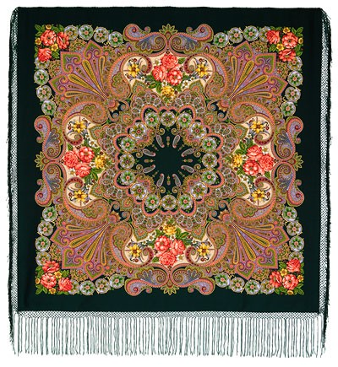
В 50-х годах XIX века промысел по изготовлению платочных изделий развернулся в торговый дом «Яков Лабзин и Василий Грязнов», производящий набивные шали и платки. Многокрасочные платки прославили Павловский Посад на весь мир.
Роскошная роза, переливающаяся всевозможными цветами радуги, стала символом павловопосадского платка. А сложившийся стиль — от крупного рисунка по краям к мелкому в центре, а по углам — броские цветы — и сегодня является визитной карточкой фабрики.
Число тонов в рисунке от 10 до 18, но может доходить и до 30. Компоновка узоров овалами, звездами, «медальонами», фигурами из цветочных гирлянд или орнаментальных полос добавляют рисунку оригинальность. Примечательно, что русские художники позаимствовали элементы для росписи платков из других культур: это и лотос, и ромашка, и античные вазы, и букетики цветов, и птицы, и древние символы, и многие другие образы…
Однако, главным лейтмотивом павловопосадских платков все равно остается жизнь российского народа: на ткани художники умудряются запечатлеть и нелегкую судьбу, и тут же рядом — радостные и веселые эпизоды из жизни людей.
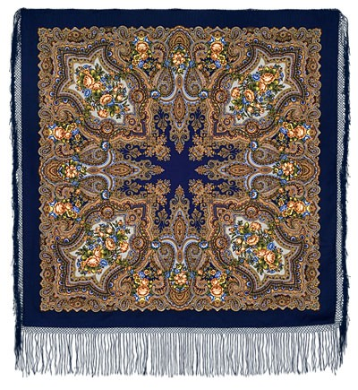
Изначально искусные мастера расписывали платки вручную, что требовало особого мастерства. Однако, на рубеже 18-19 веков производство было автоматизировано московскими фабрикантами Гучковыми. И тут же русские платки стали получать высочайшие награды за качество на ярмарках и выставках. Уже тогда техника производства позволяла делать узоры на платках одно — и двухсторонними, предлагался огромный выбор платков: и по разнообразию узоров, и для разной погоды, и для разных случаев. Конечно, доступны они были изначально женщинам из более высоких сословий купцов.
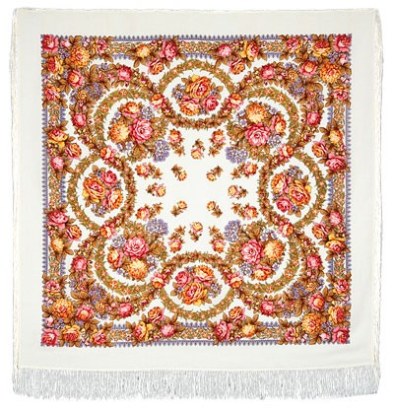
В то время было несколько известных фабрик: в Калужской губернии фабрика Александровых и в Московской губернии павловопосадская мануфактура Лабзина и Грязнова, в дальнейшем получившая наибольшую известность из всех российских платочных производств. У каждой фабрики есть своя визитная карточка: узор, по которому сразу видно, какая фабрика выпустила платок. Например, павловопосадские платки знамениты густым цветочным рисунком: по краям платка это пышные цветы (как правило, полевые, садовые, которыми богата земля русская; также это лилии, однако, рисунок хоть и считается классическим, но встречается реже, чем, например, розы), в центре чаще всего располагаются небольшие гирлянды. Также в павлопосадских платках используются восточные орнаменты (восточный огурец или пейсли — декоративный орнамент каплевидной формы), которые пришли в Россию из Азии. В любом случае, это всегда разнообразие узоров, фактуры ткани и несомненное качество.
На фабрике сложилась авторская школа создания платочных рисунков. Художники, работающие на предприятии, — члены Союза художников и Союза дизайнеров. В 1981 году они были удостоены Государственной премии РСФСР имени Ильи Репина, а в 1999 году — Государственной премии Российской Федерации в области литературы и искусства.
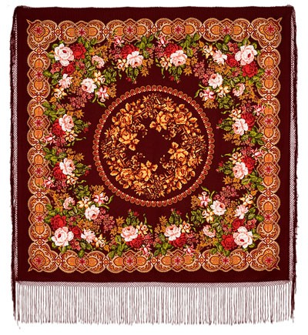
Современные павловопосадские платки изготавливаются не только из шерсти, но также из шелка и хлопка. Кроме платков, выпускается большой ассортимент шалей и шарфов. Всю эту продукцию можно узнать безошибочно — даже самые современные рисунки выполнены в традиционном стиле Павловского Посада: многоцветные, яркие, с филигранной проработкой деталей.
Может быть, популярности павловопосадских платков способствует то, что один из ее основателей был святым. Василий Грязнов (тот самый, который участвовал в основании торгового дома «Яков Лабзин и Василий Грязнов», живший в 1816-1869 годах) был канонизирован в августе 1999 года Русской православной церковью в лике святого Московской епархии как Праведный Василий Павлово-Посадский.
Не удивительно, что искусство изготовления павловопосадских платков обладает высокой духовностью. Без нее просто не создать уникальные рисунки, делающие продукцию фабрики популярной во всем мире.
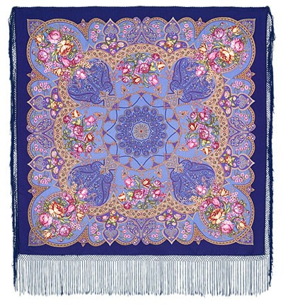
Изначально платок представлял собой элемент национального костюма, его надевали по случаю праздника или торжества или, наоборот, в печали (недаром фабрики производили платки для разных житейских ситуаций). Платки испокон веков были обязательным атрибутом традиционного костюма русской женщины. По традиционному обычаю замужняя русская женщина обязательно прятала волосы под головным убором.
Со временем павловопосадские платки получили более широкое применение: сегодня они являются любимым головным убором и украшением многих модниц, его носят в повседневной жизни, в любое время года. Павловопосадские платки и по сей день считаются самыми красивыми, качественными и шикарными. Для многих женщин — это лучший подарок.
Источник: pavlovoposadskie-platki.ru

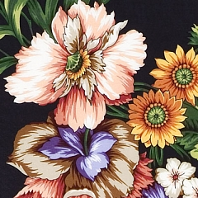ИСТОРИЯ РУССКОГО ПЛАТКА ПОЛЕЗНЫЕ РАЗНОСТИ
Углубившись в историю возникновения традиций русского платка становится понятен богатый и неповторимый стиль этих, воистину, народных шедевров нашей страны. На этой странице мы предлагаем вам ознакомиться с историей русского платка и историей павловопосадского платка, как основного представителя в развитии традиций народных промыслов России и русского платка в целом.
Предшественником платка на Руси считается белое льняное полотенце с вышивкой – убрус, которым женщины издревле покрывали голову. С конца 17 века он уступает место платку, а спустя век, в русском языке появляется слово «шаль», позаимствованное из персидского языка, означающее большой узорный платок. Огромную и замечательную роль играет платок в ансамбле народного костюма как завершение головного убора или украшение , как повседневного так и праздничного нарядаПонятие «русский платок» признано в мире благодаря кропотливому труду талантливых российских художников и мастеров по ткацкому и красильному делу. Они создали оригинальный художественный образ, истоками для которого были традиции народного искусства и творческое заимствование из культур других народов. Красочные композиции на платке вторят резным узорам на наличниках домов, вышивкам на домотканых полотенцах и рубахах, росписи икон и прялок и тесно вплетаются повседневный нелегкий быт простого народа.
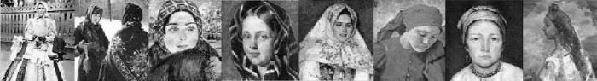
В платке гармонично сочетаются русская ромашка и персидский лотос, образы лебедя и павлина, иранские «бобы» и французские букетики «мильфлёр», солнечные розетки и античные вазы, а так же бесконечные вариации восточных орнаментов.. В их узорах сохранились древние образы-символы (дерево жизни, певчие птицы, гуси-лебеди) и более поздние – с французских тканей (виноград, вазоны, букеты с бантами).
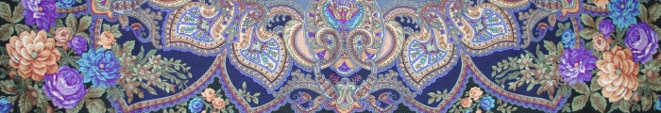
Шали и платки «павловопосадские» - это буйство пышных букетов садовых и полевых цветов по углам платка и гирлянды по кайме, а также восточные орнаменты, имитирующие индийские и персидские шали. Московская губерния так же всегда славилась производством узорных шёлковых тканей и платков. шалей.
Среди такого множества платков и шалей любая женщина на ярмарке или в магазине могла купить платок по вкусу и достатку, для праздников и будней, на холодную и жаркую погоду Меняются времена и технологии, но платок и шаль всегда остаются лучшим подарком.
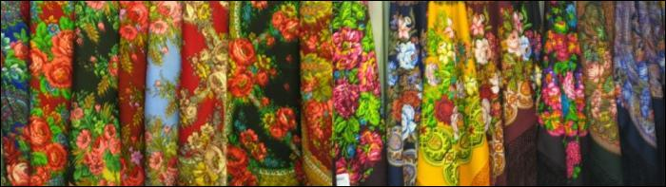
Павловопосадские ( павловские, посадские ) платки периода 1860-1870-х годов по стилю мало отличались от платков московских мануфактур, которые преимущественно декорировались так называемым "турецким" узором, стилистика которого восходит к тканым восточным шалям. Этот узор наиболее характерен для русских тканых платков первой половины 19 века. Он предполагает использование определенных орнаментальных фрагментов в виде "боба" или "огурца", геометризированных растительных форм и других фрагментов и сюжетов из богатого мира флоры.
В России интерес к искусству Востока был достаточно устойчив на протяжении всего 19 века. Хотя некоторые исследователи ошибочно связывают с павловопосадским платком исключительно цветочную орнаментацию, но шали с "турецким" узором также были довольно разнообразны. Позднее павловопосадские платки с "турецким" узором также входили в ассортимент павловопосадской платочной фабрики, хотя их выпускали значительно меньше, чем платков с цветочным орнаментом.

МДОУ д/с №3 «Сказка» г.о. Власиха

Конспект занятия по рисованию в
подготовительной к школе группе.

Павловопосадский платок.

Воспитатель: Полещук Л.В.

Цель:
развитие интереса к русской народной культуре, посредством приобщения детей к народному творчеству.

Задачи:
- ознакомление с историей и технологией развития производства Павловопосадских платков и их художественными особенностями как декоративно-прикладного искусства.
- овладение необходимыми умениями и навыками исполнения орнамента Павловопосадских платков и традиционной «розочки».
- воспитание художественного вкуса и эстетической культуры.

Предварительная работа:
- Беседа о мастерах Павлопосада.
- рассматривание Павловопосадских платков, обратить внимание на использование мастерами различных узоров ( от ромашки и василька, до турецких огурцов и различных завитков)
- дети делают бахрому у лоскута ткани
Материалы и оборудование:
- Для детей: лоскуты белой ткани (бязь), гуашь, тонкие и средние кисти, подставки под кисти, стаканчики с водой, салфетки, палитра
- Для педагога: выставка Павлово-Посадских платков и шалей из различных видов ткани, гуашь, тонкая и средняя кисть, стаканчик с водой, подставка под кисти, образцы рисунка на ткани, история промысла на картинках (слайды)

Ход занятия

(дети заходят в зал, здороваются с гостями))
Дети, посмотрите какой у нас красивый и нарядный зал, словно мы попали с вами на ярмарку платков. Послушайте небольшое стихотворение:
(слайд №1)
Воспитатель читает стихотворение “Платок”.
– Я вчера разбиралась в шкафу,
И нашла мамин Павловопосадский платок.
Что-то важное вспомнила сразу душа,
Как свободы глотнула глоток.
А в платке-то самом: поле, поле цветёт!
А цветы в нём безумно красивы...
В каждой нитке Россия родная живёт!..
Реки… горы… дороги и нивы!
В каждой нитке небесная тянется высь!
Домотканым, цветастым узором.
На платке уместилась – работа и жизнь,
Старый домик с прогнившим забором.
А с платка, улыбаясь, ткачиха глядит:
Одевай и носи на здоровье!
Он теплом и любовью тебя защитит,
Когда станет промозгло и больно!
Не смогла удержаться, надела, кручусь
Возле зеркала как лепесток!..
Опускаюсь, да нет, окунаюсь я в Русь –
В мамин павловопосадский платок…

(слайд №2)
Воспитатель: Давным-давно, на Руси в городе Павловском Посаде появилась фабрика. Основал её зажиточный крестьянин Иван Лабзин. Там и начали делать эти уникальные платки. Каждый платок не похож на другой, все они неповторимые, разные.

(слайд №3)
(дети читают стихи)
Посмотрите на платок
На платке расцвел цветок
Красный, желтый, голубой
Удивительный такой
Посмотрите на платок
Вот зелененький листок
Завитки как кружева
Словно мягкая трава
На платке богат узор
Цветом красок ярких, ярких
Лучше не найти подарка!
На белом фоне красивые розы,
Лилии, маки, ромашки, подснежники.
Ими повязаны девичьи головы.
Глазки лукавые, личики нежные.

Павловские мастерицы занимались изготовлением платков ещё в 18 веке, тогда село Павлово становится центром шелкоткацкого и парчового производства, а немного позже начался выпуск шерстяных и полушерстяных платков, украшенных красочным набивным орнаментом.
(слайд №4)
В Павлове шумели богатые ярмарки. Приезжали сюда за товаром из самых дальних уголков. Торговали тканями, хлебом, гжельской сине – белой посудой. И, конечно же, знаменитыми набивными павловскими платками. Расходились они по всей России.
Да разве можно не купить такую красоту?! Платки яркие, нарядные – глаз не отвести! Красные розы, букетики полевых цветов, зелёные листья и травы сплетаются в узоры, и всё это на разноцветном фоне: чёрном, белом, красном, золотистом, васильковом, коричневом…
Здесь на ярмарке большими партиями закупались и распространялись по России знаменитые павловские платки.

(слайд №5)
Выпускались платки с кистями и бахромой,а были и обработанные тесьмой. Разных размеров: большие и поменьше. Всем павловские платки и шали к лицу!
(слайд №7 печать рисунка)
Рисунок набивался на ткань с помощью резных деревянных досок. Учитывая многоцветье павло-вопосадского узора, неудивительно, что для одного платка использовалось более десятка досок. Для каждого цвета – своя доска.
А краску делали в маленьких кустарных мастерских. Краски добывались из растений, корешков, насекомых и даже из растолченных цветных камешков.

(слайд №6 на современной фабрике)
Позднее стали внедряться паровые двигатели, ситценабивные машины. Русский текстиль стал завоёвывать высокие награды на международных выставках, пришла слава к русским платкам и шалям. Среди шерстяных платков первыми можно назвать тканые «ковровые» платки с восточными узорами.
(слайд №8)

В старину все женщины на Руси носили платки. Их или просто накидывали на голову или плечи, или завязывали узлом под подбородком. Платки были шелковые, кисейные, парчовые, украшенные по углам или по всему полю цветочным узором. Платок — спутник женщины на протяжении всей ее жизни. Он ых и разнообразных узоров из букетов ярких роз или гирлянд на черном, красном, белом или другом фоне, завершаются бахромой. Платок купить могли себе позволить только зажиточные (богатые) женщины.
Настоящая слава, пришедшая к Павлово-посадским платкам и шалям, шерстяным и полушерстяным, шёлковым и хлопчатобумажным, с ярким цветочным узором живёт и ныне. Живописные, с дивным рисунком Павловопосадские платки хорошо знают не только в России, но и во многих странах мира.
Символом Павловопоссадских платков является красная роза.
А сейчас давайте немного разомнёмся.
Физкультминутка:
1-2-3-4-5 – вышли дети погулять,
Остановились на лугу, дальше я быстрей бегу.
Лютики, ромашки, жёлтенькие кашки,
Соберёт наш первый класс.
Вот какой букет у нас!

Давайте рассмотрим платки повнимательнее.
Дети подходят к выставке платков, рассматривают.
Воспитатель: Какие элементы вы видите на платках?
Дети: (ответы детей) веточки, цветы, листья, завитки, травинки)
(дети садятся за столы)
А теперь давайте разомнём пальчики:

Пальчиковая гимнастика «Цветы»
Наши алые цветы распускают лепестки.
Ветерок чуть дышит, лепестки колышет.
Наши алые цветы закрывают лепестки.
Тихо засыпают головой качают.

А теперь я вам хочу предложить самим создать Павлово-посадский платок. ( обратить внимание детей, что при рисовании на ткани мы берём только краску и только чуть-чуть воды.)

В практической деятельности дети украшают заранее подготовленные лоскуты ткани( с бахромой) цветочным узором на своё усмотрение.
В конце занятия оформляется выставка детских работ.
Воспитатель: дети, что вам понравилось на занятии?
Какой платок вы бы купили себе?

Чтение стихотворения ребёнком

Павловопосадские шали.
Павловопосадские шали –
Чудо на наших плечах.
Женщин столетья вы украшали,
Рождая восторг в их глазах
Красный и чёрный, и синий-
Каждый как новая песнь.
В них влюблена вся наша Россия
Их берегут, словно честь.
Пусть пролетают столетья,
Будем носить, как и встарь,
Накинув на плечи наряд этот вечный-
Павловопосадскую шаль!
Ссылки на материалы проекта

http://ds3vla.edumsko.ru/about/news/pavlovoposadskie_shali-chudo_na_nashih_plechah/

http://www.youtube.com/watch?v=Zb-ZYNZrnI0

